运用雅克比和高斯赛德尔公式的求解方程组

1. 实验完成人：许健
2. 实验目的：

a. 比较两种方法的收敛速度；

b. 验证收敛条件的正确性。

3.实验内容:

a.比较两种方法的收敛速度

选取线性方程组

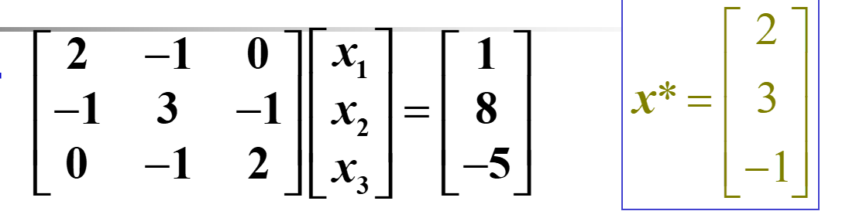

选取精度为10^(-6)

雅可比方法的迭代矩阵为：

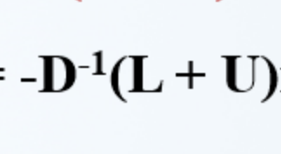

具体值为：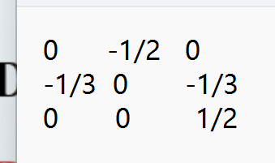

其无穷范数<1，故收敛

高斯赛德尔方法的迭代矩阵为：  
-(L+D)^(-1) \* U

具体值为：

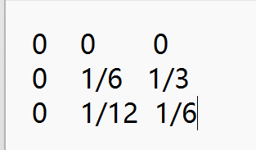

其无穷范数为<1，故收敛

Jacobi方法迭代结果：

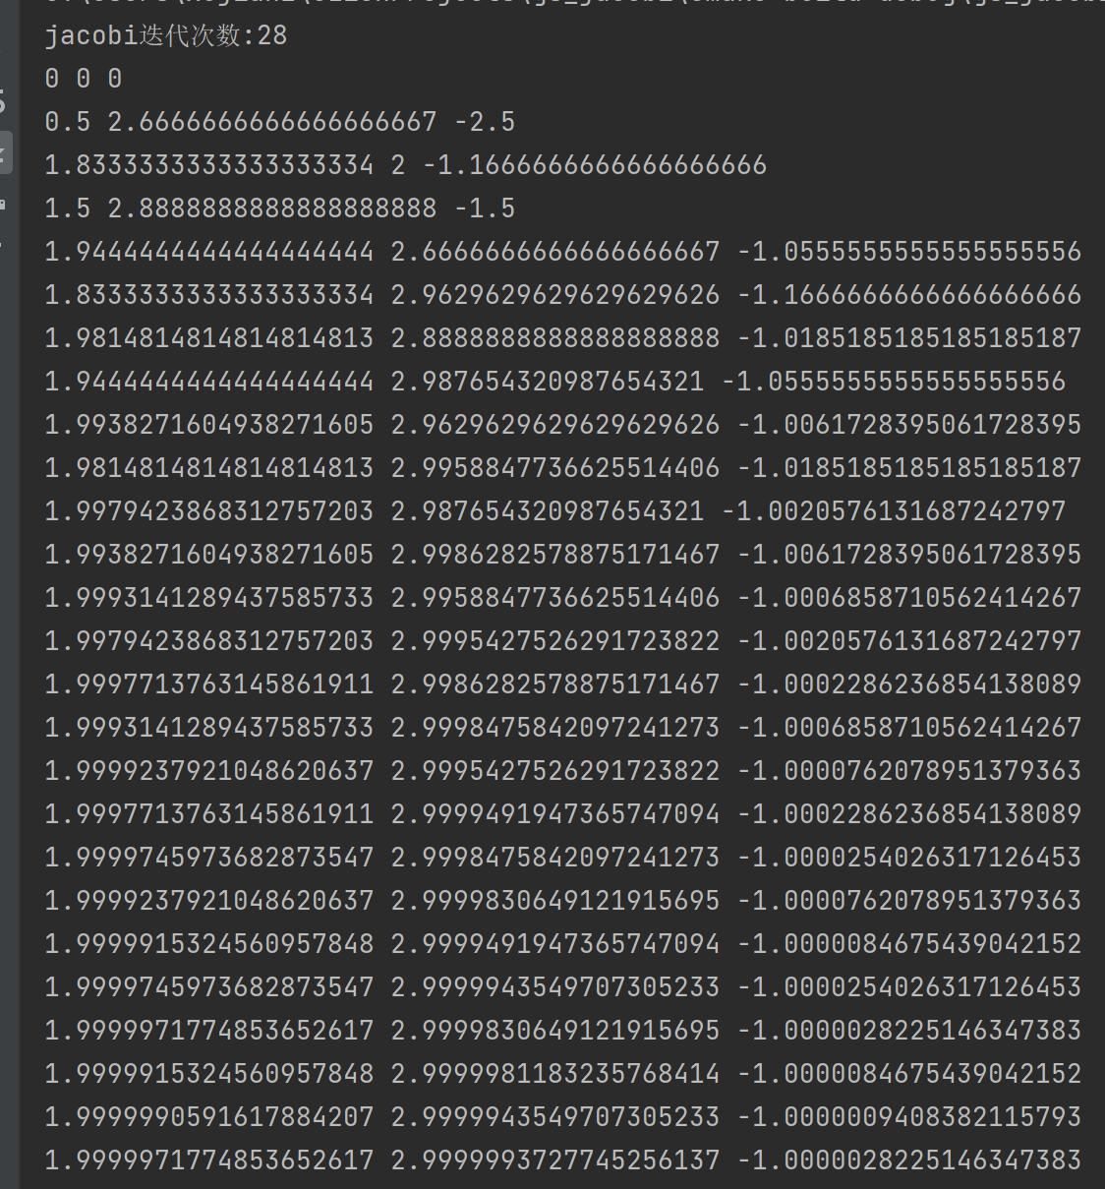



Gs方法迭代结果：

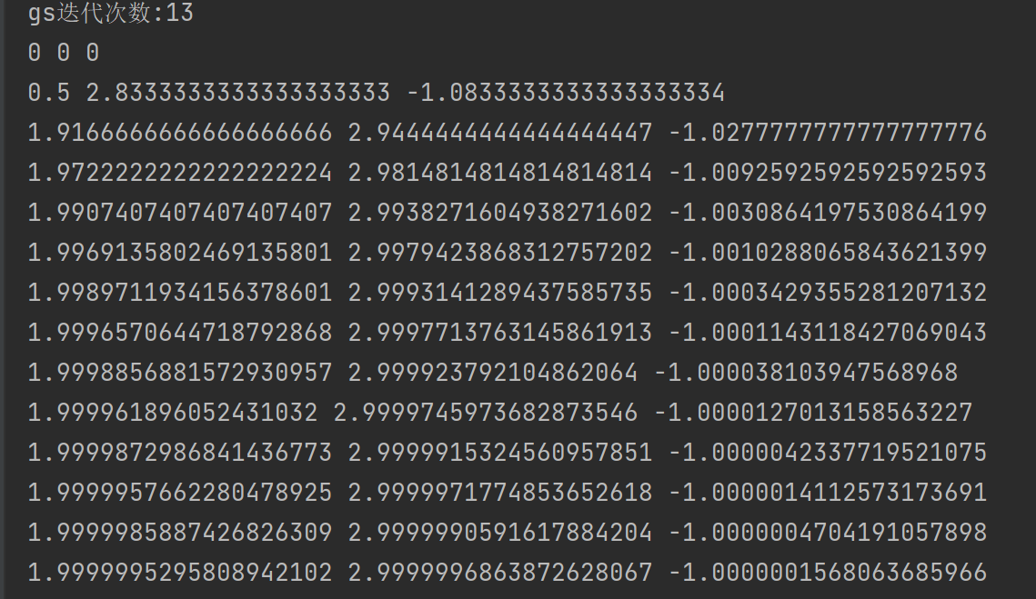

其中第一行是迭代启动解x(0) = (0,0,0)T

最后一行是最后一次迭代的解，从左向右分别是x1,x2,x3的解。

可以看到若达到同一个精度，雅可比方法需要迭代28次，而高斯塞德尔方法仅需迭代13次，收敛的很快。

b. 验证收敛条件的正确性。

选取线性方程组

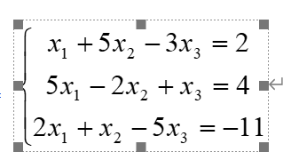

C = 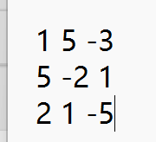

雅可比方法迭代矩阵为：

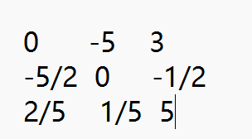

其无穷范数是8大于1故不会收敛

而高斯赛德尔方法的迭代矩阵为:

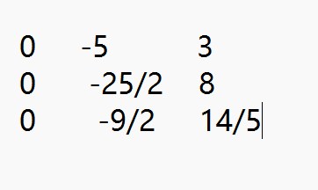

其无穷范数大于1故不会收敛

其迭代结果：

雅可比：

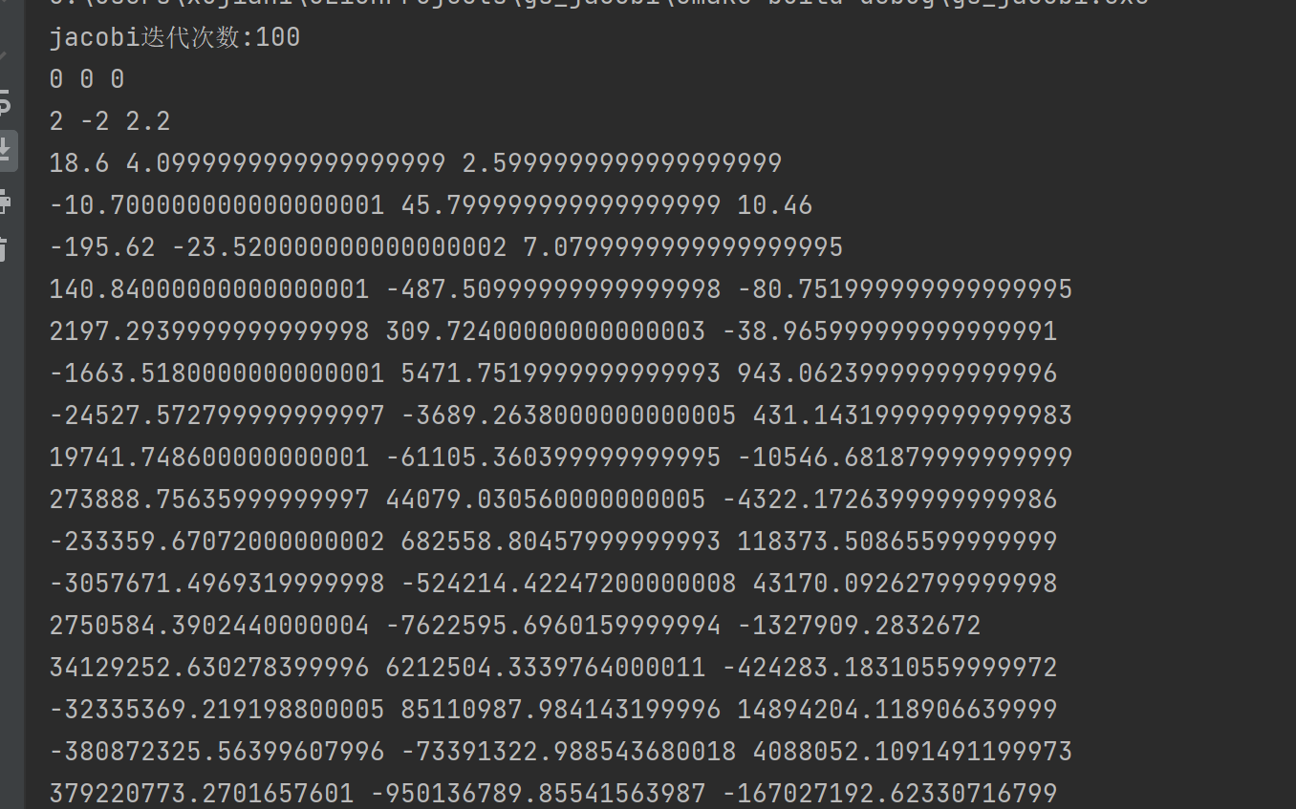

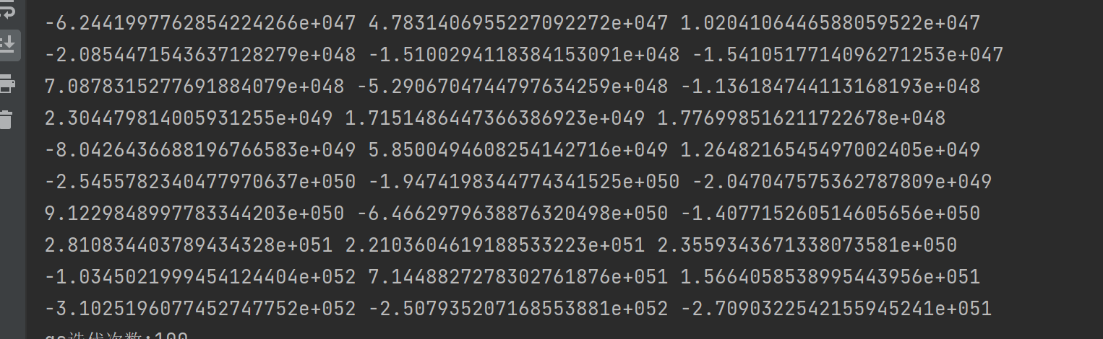

高斯赛德尔：

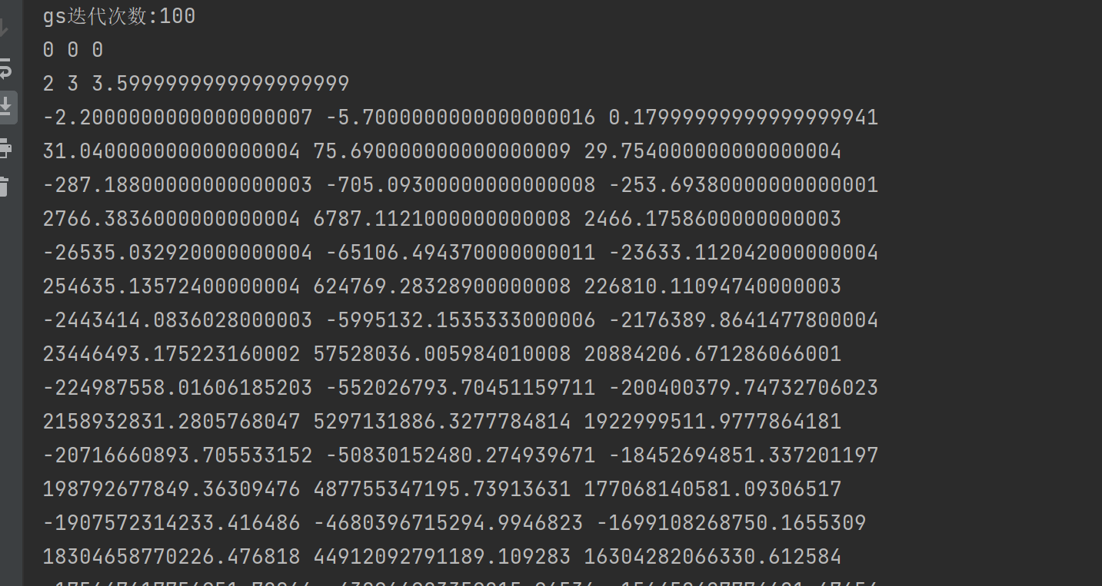

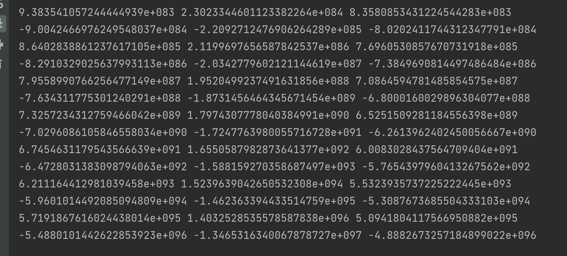

迭代次数为100因为最大迭代次数是100，可以看到两种方法最后迭代的解趋向于无穷大，不收敛。

收敛性条件的正确性得以验证。

4.实验体会：

1）高斯赛德尔方法收敛的速度要比雅可比方法收敛的速度快。

2）两种方法可以进行迭代的条件是矩阵G的无穷范数<1.

5.实验源码：

